项目文档

首钢京唐冷轧产线优化

产能分配与合同计划

目录
1.简介 3
1.1 产线特点 3
2.需求与疑问 4
2.1 需求 4
2.1.1 分级集批 4
2.1.2 产能分配 4
2.1.3* 推荐制程 5
2.2 现场OPS-IPS生产调度架构流程 5
3. 项目技术路线 6
3.1 项目技术路线总述 6
3.2 技术路线详解 6
3.2.1 “合同资源优化”子系统 6
3.2.2 “小辊期时序优化”子系统 7
4.项目前期准备 7
4.1 厂区生产路径分析与OPS范围指定 7
4.2 项目服务范围 8
5. 项目主要内容 9
5.1 合同计划开发与优化 9
5.2 合同计划系统与作业计划系统的验证与协同优化 9
5.3 合同订单动态调整功能 10
6. 业务理解和项目难点 10

1.简介
针对包含多产线与多工序的复杂钢铁生产过程中，初步组织合同生产过程，并依据此对各道工序的机器展开生产排程的需求，采用系统工程方法，初步解决机组产能分配，主副制程切换，仓储存量管理等问题，并为各道工序的机器确定合理的生产合同。

产线特点
- 多产线，多工序：生产过程中包括从炼钢、热轧、酸轧、镀锌、连退、镀锡、重卷等多道工序。工序也有多条产线和机组，产线如：2230，1700，1420等，机组以酸轧为例：包含1#酸轧、2#酸轧、3#酸轧多台机组
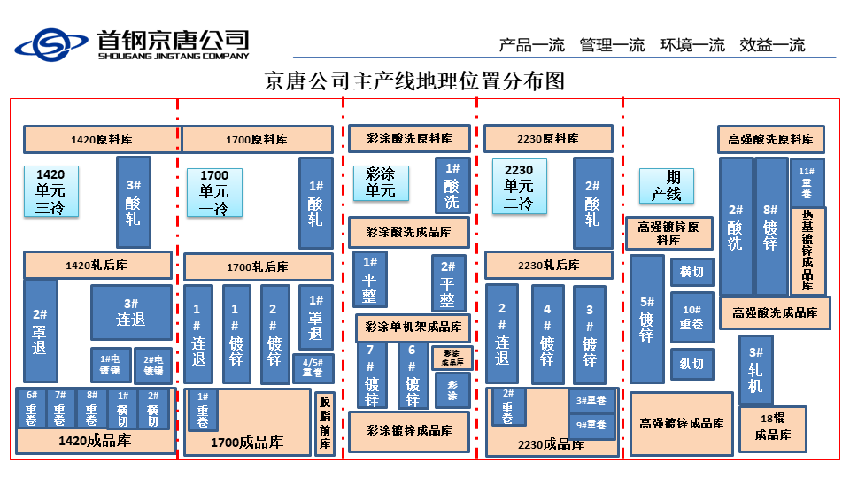
- 交叉的物流供应关系：前道工序会依据物流关系为后道工序的多个机组的前库提供原料，但是大多数情况下主要考虑同一产线内的机组
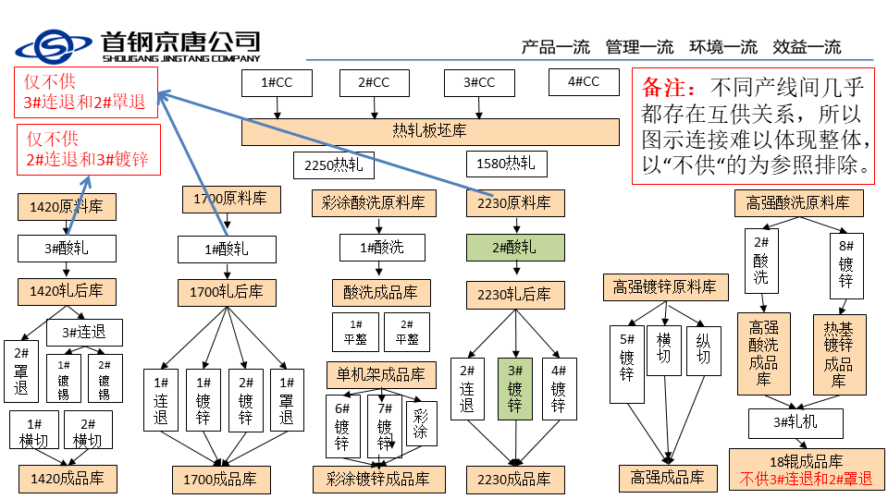
- 各机组的仓储平衡：在各个机组的前后存在库存，称为前库和后库，前库和后库有其最大存储上限、最小存储下限以及期望维持的库存量

2.需求与疑问

2.1 需求
目前，OPS系统存在以下需求，其中标*的为次要需求，可能不包括在初步的技术框架中，而考虑以后通过迭代更新实现。

2.1.1 分级集批
分级集批，是指将具有相同的产品品目、钢种、钢系、工艺参数的合同订单，集中在一起生产，从而便于准备轧辊，减少切换成本。在京唐的生产流程中，具体地，通常先将计划分为“大辊期”与“小辊期”。其中，“大辊期”指的是以材料作为区分依据，如DP钢，以及一些需要特殊轧辊材料的钢种。“小辊期”指的是以厚度，宽度等在大辊期下区分的集批。
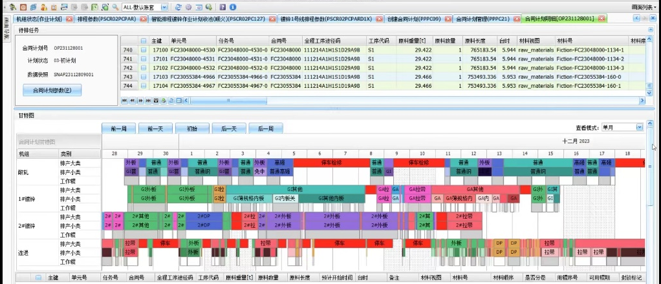
图1-1
如图1-1所示，大类彩色部分（比如绿色，紫色部分）是大辊期，红色部分为停车。小类部分中，灰色和白色为小类辊期，灰色和白色交替显示（红色停车检修部分对应的白色区域为非辊期）。

2.1.2 产能分配
依据月初的订单信息，计算各个工序需要的缴库计划，随后根据预期的缴库计划为各个工序的各个机组分配产能，最终得到各个机组的产能计划，产能计划的目的是为各个机组指定需要生产的物料的类型、数量和截止时间。
进行产能分配时必须确保各个机组产能被充分利用但不能超过其产能，同时考虑到时间生产中存在必要的维护、调整、以及准备时间，一般期望通过集批手段，将可以在同一批次内连续生产的合同集中在一起连续生产。
此外，产能分配时也要考虑到实物库存的量，一方面机组生产时会考虑是否等待物流补充前库物料后再进行集批生产，另一方考虑到当前产能分配下机组的后库是否仍然能满足仓储的动态平衡。

2.1.3* 推荐制程
每个合同都有不同的制程，即不同的加工工序路线。合同的制程设计中会根据工艺流程和合同需求确定1条主制程和2~3条副制程。一般情况下采用主制程，但是在考虑机组产能、交叉物流和库存平衡的情况下，需要考虑启用某个副制程。

2.2 现场OPS-IPS生产调度架构流程
在现场，由于经常的生产掉队，机器检修以及其他原因，对每台机器的排程并不是基于虚拟合同，而是基于实际的库存加上部分虚拟物料。因此，现场的生产调度通常依照如下流程操作：
图2-1 京唐现场OPS-IPS排产示意图
如图所示，在现场的OPS和IPS通常是解耦的。即，OPS的调度只用于各工序的备料，以及任务时间的截止计算。而IPS层的调度，则是根据实际的库存状况以及前道机组即将到来的小部分虚拟库存临时进行的。因此，对OPS的调度而言，虽然可以大致计算每道工序的时间，以及工序的集批构造，却很难推算具体的生产事件的发生时间和实际的物流的到达时间，因为这些时间需要上一工序机组的IPS计划执行后，依照IPS计划或生产实绩才被确定。

3. 项目技术路线

3.1 项目技术路线总述
为改变各道工序临时备料，经常需要重新指派物料对应的合同，或导致合同的生产延期，需要临时添加无委材等等情况，设计了将OPS和IPS交互式反馈的架构，利用OPS基于全局的考量的计算结果指导机组的IPS作业计划生产。
该技术路线的优点在于，能够利用IPS系统的计算结果，反馈OPS的合同计划制订过程，从而能够跟动态地满足实际生产需求。一方面减轻对于大量的人工估计与协调的程度，另一方面通过增设新的计划调整与评估模块与现有的IPS兼容，而不需要重新开发IPS系统。

3.2 技术路线详解
图3-1 OPS-IPS多层级合同排产技术路线图
如图，在本项目的技术路线中，我们主要分“合同资源优化”与“小辊期时序优化”两类子系统。其中，“合同资源优化”子系统专注于对合同的集批，以及通过小辊期时序优化的结果，平衡各机器的产能需求与集批生产需求。“小辊期时序优化”子系统则是在现有IPS系统架构上，增添了反馈计划可行度，区分计划中难以排产的部分，与推荐可生产的合同三类新功能。

3.2.1 “合同资源优化”子系统
“合同资源优化”子系统又主要分为月度计划制订模块，日度计划制订模块两部分。其中，月度计划制订模块接收来自现场的信息（主要是库存信息和机组检修的信息），并提供机器的产能分配方案，以及大辊期的集批方案。该部分的作用与目前现场的OPS计划基本一致，旨在为生产备料提供预计时间，在系统内确认后就不再进行变动。
日度计划制订模块较为复杂，该模块先根据月度计划，以周/日为基本单位指定小辊期计划，并发送至下属机器的IPS系统尝试进行时序排程与优化。根据IPS系统反馈的结果，日度计划制订模块将根据总体的生产状况，重新综合调整各个机组使其达到产能相对均衡。此外，该模块还将重新筛选各机器较容易生产的合同池，并根据合同范围，主副制程，仓储库存状况等信息，综合对发往各台机器的小辊期计划进行调整。如果在多次调整过后，计划的质量仍然较差的情况下，视为合同的指派失败，此时将会唤起人工模式，并重新筛选计划池，抛弃一些较难生产的计划，或添加无委材以使得生产顺利进行。

3.2.2 “小辊期时序优化”子系统
小辊期时序优化子系统，指的是为各台机器提供具体的生产时序的排程模块，以及为“合同资源优化”子系统提供反馈辅助的模块的结合。排程模块可以被视为就是目前现场正在使用的IPS模块，根据“合同资源优化”子系统发送的小辊期集批情况对各小辊期内生产的合同的时序进行优化。
提供反馈辅助的模块，在原本排程模块的基础上，还应具备以下三类功能：
计划可行度判断：不仅需要该子系统判断目前分配的合同在该台机器上是否可以进行生产，还需要根据生产排程时产生的罚值，判断该计划的可行度。“合同资源优化”子系统将根据这个可行度与机器本身的优先级，判断是否应调整该机器的生产合同，以及合同的调整范围。
可行合同推荐：这需要每台机器的时序优化子系统对目前该机器上的生产状况进行判断，并推荐符合哪些条件的合同可以加入该机器的生产流程中，使得该机器的排程方案依然较好。在将该信息上交给“合同资源优化”子系统后，由“合同资源优化”子系统根据各台机器的优先级，以及机器上计划的可行度，逐一对机器的合同进行重新调配。
不可行合同感知：这需要每台机器的时序优化子系统对目前该机器上的生产状况进行判断，从而判断哪些合同在该机器上生产是不符合生产规则的，或者让计划难以制定的。在用剩下的合同排出较好的排程方案后，弹出难以生产的合同，并将信息上交给“合同资源优化”子系统。，由“合同资源优化”子系统根据各台机器的优先级，以及机器上计划的可行度，逐一对机器的合同进行重新调配。

4.项目前期准备

4.1 厂区生产路径分析与OPS范围指定
在京唐钢铁生产中，酸轧产线的历史产出信息。这包括每个合同经过的机器，以及每个合同对应的生产状况（如钢种牌号，宽度，厚度，重量等等）。详细分析了各台机器的生产与物流关系。
如图4.1所示，冷轧厂区的三个主要生产步骤为轧钢（包括冷轧，酸轧与酸洗）-镀锌-连退，后续处理较少，大多数是直接投入外卖。此外，厂区物流并非明确地区分产线，而是产生了大量交叉。因此，通过OPS统筹规划各台机器上的合同分配，是极有必要的。
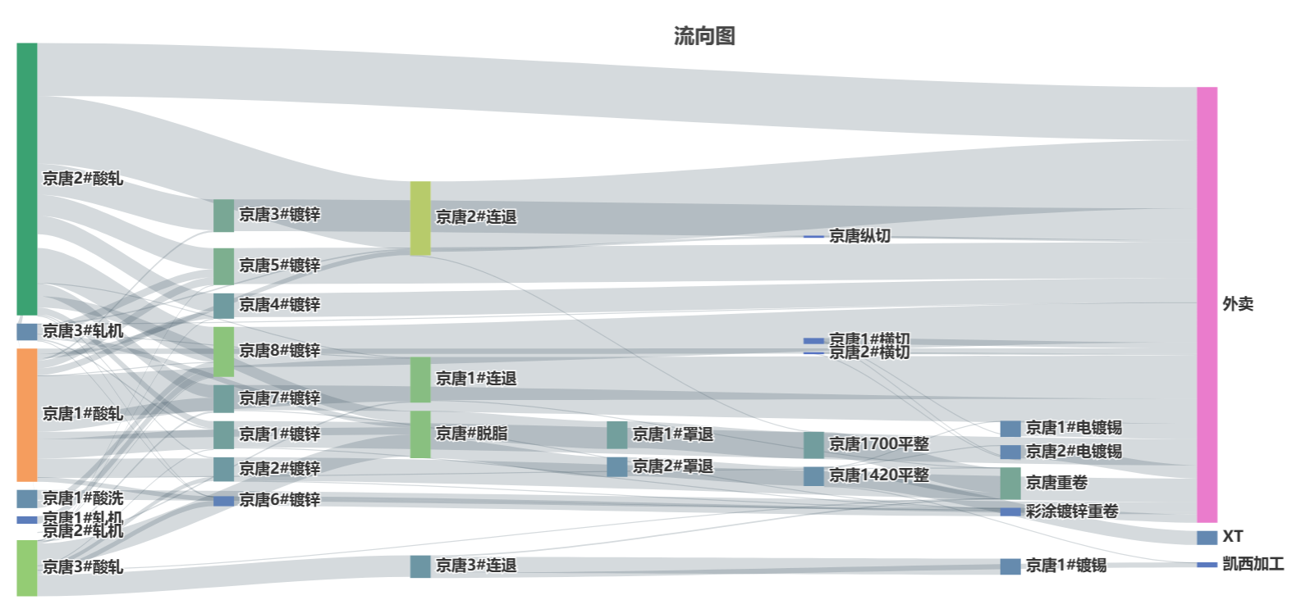
图4-1 厂区物流流向统计图
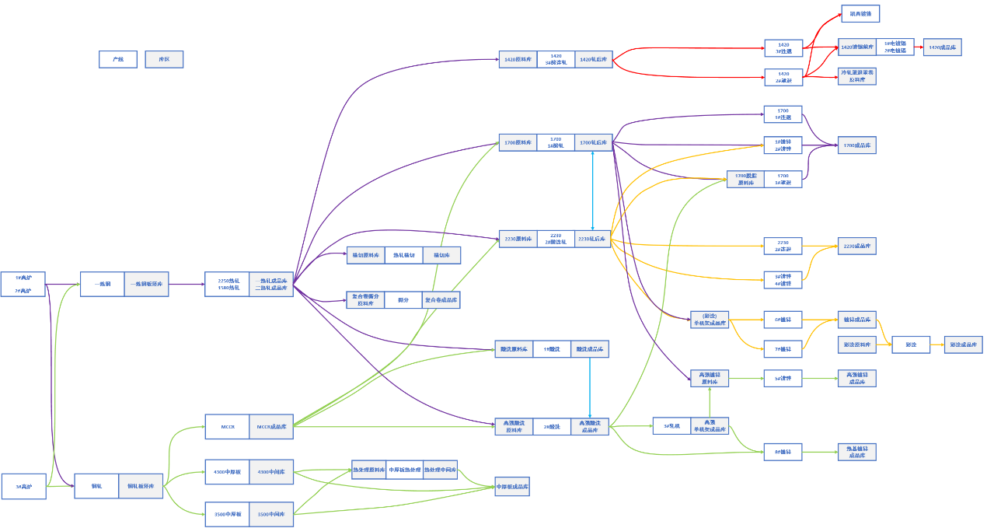
图4-2 厂区物流流向关系图
图4-2是基于产线设计的物流关系图，可以分析出仍有相当多的合同走了不属于该物流关系图的生产路线。推测是在IPS计划制订的时候，因为临时的情况而修改了主制程导致的。

4.2 项目服务范围
本期项目涵盖的合同计划覆盖产线为3#酸轧和3#连退。项目需从全量角度统筹，调研阶段将全公司产线布局及物流交叉等信息纳入调研范围，并在系统设计时预留未来系统的扩展需求做好接口设计。

5. 项目主要内容
本项目中涉及建模与优化的功能模块群主要包括：合同计划优化、合同计划与作业计划的验证与协同优化、合同订单动态调整功能等。

5.1 合同计划开发与优化
根据各生产合同的推荐制程、规格品种、集批计划、工序欠量、相关库存状态、合同交期等信息，利用数学模型、启发式算法和机器学习等运筹优化手段，优化各合同在各工序的生产机组、生产日期、生产顺序，在保证各工序生产计划的正常组织和稳定生产的前提下，优化合同整体的兑现率、提升机组产能利用率、降低在制品库存水平。
对于合同计划开发与优化的过程，采用的各种技术手段各有侧重，具体如下：
- 数学模型：数学模型是参照系统的特征或数量依存关系，采用数学语言，概括地或近似地表述出系统背后的定量的规律。针对已经具有或能够抽象出的稳定且成熟的生产工艺规则要求的合同计划系统下涵盖的问题进行求解，这类问题的特点是具有明确具体的评价指标（或目标函数），目标函数一般是难以直观计算和判断的。制约该问题对应的生产环节效率的主要因素是计划方案的评价指标的质量精度而非找到可行的计划方案。预计将使用包含但不限于整数规划、线性规划、混合整数线性规划等数学模型。
- 启发式算法：启发式算法是基于直观或经验构造的并且依赖于大量的人工规则和经验并在可接受时间内给出尽可能贴近实际生产计划使用的方案结果，启发式算法针对于具有大量复杂离散非线性约束的场景下，快速寻找在一定程度上合理的可接受的计划方案，启发式算法显著优势是易于扩展、能处理大规模问题、在不同场景下灵活应用、适用性强，此外启发式算法在合同计划系统的设计中还将起到连接协调其他模型和算法的作用。预计将使用的启发式算法包括但不限于迭代贪婪、动态规划、领域搜索等方法。
- 机器学习：是一种统计学习方法，基于大量的基于历史的数据的学习，分析系统的行为模式，预测和评估未来可能的决策状态和结果。机器学习针对合同计划中存在的大量的难以用自然语言抽象和描述的规则和经验，将其提取出来指导现有的计划与生产，而不必给出具体的规则和经验的描述。此外机器学习还将分析人工计划的特点，使其更贴合实际生产。采用的机器学习方法包括但不限于数据回归、聚类分析、决策树等方法。

5.2 合同计划系统与作业计划系统的验证与协同优化
合同计划模块以生产合同为单位进行优化，作业计划模块以钢卷为单位进行优化，由于设备机组轧制工艺规程的约束，无法保证根据合同计划结果编制出科学合理的作业计划。因此，合同计划系统应具有与作业计划模块进行协同验证的功能。
首先在合同计划完成后，依据作业计划编制规程对合同计划进行验证与评估，并将验证与验证结果进行分析，通过系统计算出多种可能的改进方向，最终以物料或合同为单位组织具体的调整信息并反馈至合同计划优化模块，合同计划优化模块将对各个机组反馈的调整信息进行基于全局信息的综合评估给出增量式的合同计划的调整，确保合同计划在对各个生产工序都是普适的，且还系统应能够考虑以一定的优先级去维持重点或瓶颈工序和机组的正常生产。该合同计划与作业计划的协同优化过程需要依据计划方案的具体的评价和接受标准，进行数次迭代直至合同计划与作业计划达到良好的协调与统一。
具体地对于合同计划系统与作业计划系统的功能内容如下：
合同计划系统包按照计划的精度可以分为月度计划制订模块和周（日）度计划制订模块两部分。
月度计划制订模块接收多种静态或动态的信息（包括但不限于合同信息、物料信息、库存信息、机组信息等），并基于各个产线或工序的生产能力计划方案，确定以“大辊期“为基本尺度，以小时为最小单位的集批后的合同计划方案。目的是依照订单需求、生产能力、工艺要求在保证交期的前提下指导各个工序的生产计划。
周（日）度计划制订模块以周/日为基本单位指定小辊期计划，并发送至相应机组的作业计划系统尝试进行时序排程与优化。根据作业计划系统反馈的结果，日度计划制订模块将根据总体的生产状况，重新综合调整各个机组使其负载相对均衡。此外，该模块还将重新筛选各机器较容易生产的合同池，并根据合同范围，主副制程，仓储库存状况等信息，综合对发往各台机器的小辊期计划进行调整。如果在多次调整过后，合同计划的方案仍然未能达到可接受的标准，此时将会唤起人工模式并抛出对当前合同计划系统的待排合同池的分析结果，分析结果应给出导致调整失败的原因以及可能的建议，之后系统将依据人工指令重新筛选和调整合同池，移除部分不匹配的合同，或添加补充合同使得生产顺利进行。

5.3 合同订单动态调整功能
接收产销系统质量设计和产线设计后的合同订单信息，考虑当月合同在钢后关键机组的动态生产安排。过程中既要考虑合同订单在全流程制造过程中的各工序生产时间要求，又要满足单工序集批生产要求下的合同组合优化问题，还要考虑同类机组间的产能平衡、库存占用、过渡料使用、按期交货等多个优化目标，实现可在合同临时加单、催单等情景下，具备合同计划的动态调整功能。
动态调整功能的实现将基于离线或在线调整系统，对于小批量的合同计划的调整，将基于现存的周（日）合同计划进行调整，对合同重新匹配物料，修改合同的生产计划。使得动态调整模块能够以较高的频率进行，便于后续的确认和分析。对于大批量的合同计划的调整，将重新调用基于全局考虑的月度计划系统，自上而下逐级运行合同作业计划系统，这将统筹规划各个工序的已经执行和未执行的合同计划。

6. 业务理解和项目难点
1）目前来看ops的难点可能不在于ops的规则本身，而是ops系统如何进行各个方面的灵活的配置，比如微调合同顺序，插入新的合同，变更合同属性，合同较少时如何处理，考虑如何保证交期，维持库存。在交期的压力下，很多规则都是可以打破的。
ops计划员本身的主要职能就是在协调各种冲突，月初准备（每月5号）的计划会依据实际的到料情况，在合同收口（每月25号）前进行动态到达的情况，灵活调整ops计划，在确保交期的情况下尽可能减少企业的运作成本，并降低特定用户的交付周期。
2）首钢的整个生产的组织层级主要分为生产销售、生产执行、作业计划三个层面。生产销售接受客户的订单并将其处理为“合约”，合约会分为多个“合同”，每个合同会匹配相应符合需求的“物料”，生产执行部最终接受的是合同，给出的是基于物料的作业计划，作业计划部门依据生产执行部给出的作业计划进行实际的作业生产。
生产销售部门接取客户订单并给出最终的合同的交期时间无法准确考虑到产线的实际能力（包括生产速度、各工序库存等），因此生产执行部门在实际的生产过程中经常出现生产压力过大或生产空闲过多的问题。生产压力过大会导致生产制造部门花费大量的精力去均衡地分配各个产线的能力；生产空闲过多会导致生产过程中难以集批生产以减少换辊成本，并且往往由于交期的压力，不得不进行一个较短的辊期的生产。
3）ops层面的计划每个月初5号进行，大约每间隔10天为一次大辊期进行排产，分别叫做一辊期、二辊期、三辊期，这个时间间隔主要是综合考虑了交付周期、生产成本以及库存压力。目前首钢ops层面的实际计划规则本质上是按照产品类型进行集批，然后对每个批次内的材料按照宽度降序排列即可。对于红牛铁，DR材，马口铁等特殊的产品会有一定的经验上的规则，红牛铁在一辊期生产，DR材在二、三辊期生产，马口铁会根据到料情况和辊期剩余容量选择一个辊期进行生产。
对于本项目重点关注的合同，每个对应的物料可能会出现“掉队”现象，即超过了这个物料预期的释放时间相当长时间也无法到达，此时为了保证交期可能会将原本合同的物料替换为仓库内已到达的物料优先生产这个合同，尽管这样可能会影响其他的合同的交付。
2）ips排产的物料范围是前库的实料，而ops排产的结果是一个预期性的供料计划，尽管协同架构理论上可以保证ops给出的预期计划对于ips是合理的，但是实际生产中会出现掉队问题，即如果没有按照预期给ips的前库补充实料，那么此时需要决策ips是等待物料到达还是直接按照当前可排物料进行排程，在这个决策过程中依然需要考虑交期的压力。在此情况下OPS与IPS是无法进行协同调整的，因为OPS无法直接调配物料使其按期到达，需要人工决策。

